青海省2023年国民经济和社会发展统计公报[]

青 海 省 统 计 局
国家统计局青海调查总队
2024年2月29日

2023年，是全面贯彻党的二十大精神的开局之年，是三年疫情防控转段后经济恢复发展的一年，也是实施“十四五”规划承上启下的关键一年。一年来，面对严峻复杂的国内外发展环境和艰巨繁重的改革发展稳定任务，在以习近平同志为核心的党中央坚强领导下，省委省政府团结带领全省各族人民，坚持以习近平新时代中国特色社会主义思想为指导，深入学习贯彻党的二十大和二十届二中全会精神，全面落实党中央、国务院各项决策部署，坚持稳中求进工作总基调，完整、准确、全面贯彻新发展理念，主动服务和融入新发展格局，着力推动高质量发展，持续打造生态文明高地，加快建设产业“四地”，精准有效落实各项政策措施，着力扩大内需、优化结构、提振信心、防范化解风险，全省经济总体回升向好，供给需求稳步改善，转型升级扎实推进，民生保障不断加强，高质量发展迈出坚实步伐。
一、综合
根据地区生产总值统一核算结果，全年全省生产总值[]3799.06亿元，按不变价格计算，比上年增长5.3%。分产业看，第一产业增加值387.00亿元，增长4.7%；第二产业增加值1612.83亿元，增长4.1%；第三产业增加值1799.23亿元，增长6.5%。三次产业结构由上年的10.5∶43.9∶45.6调整为10.2∶42.4∶47.4。人均生产总值为63903元，比上年增长5.3%。
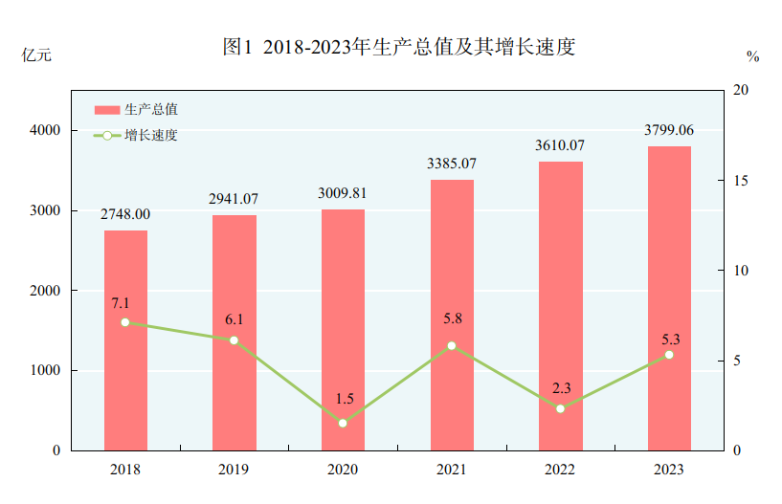
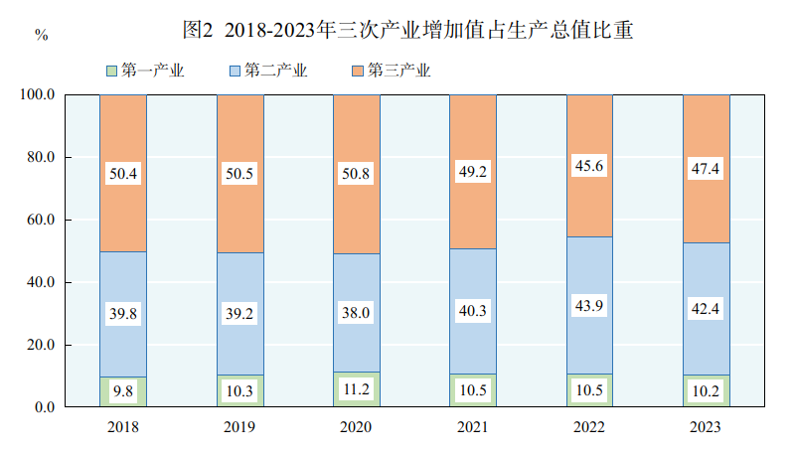
年末常住人口594万人，比上年末减少1万人。按城乡分，城镇人口373万人，增加7万人；乡村人口221万人，减少8万人；城镇人口占常住人口比重（常住人口城镇化率）为62.8%，比上年末提高1.4个百分点。全年人口出生率为9.25‰，比上年下降1.35个千分点；人口死亡率为7.57‰，上升0.34个千分点；人口自然增长率为1.68‰，下降1.69个千分点。
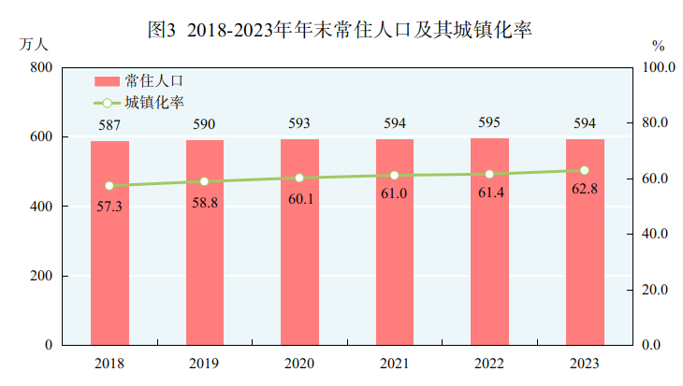
表1 2023年末常住人口数及其构成
指标名称 | 人口数（万人） | 比重（％）
常住人口 | 594 | 100.00
#城镇 | 373 | 62.8
乡村 | 221 | 37.2
#男性 | 299 | 50.3
女性 | 295 | 49.7
#0-15岁 | 126 | 21.2
16-59岁 | 380 | 64.0
60岁及以上 | 88 | 14.8
#65岁及以上 | 62 | 10.4

全年城镇新增就业人员6.60万人。城镇调查失业率为5.5%。农牧区劳动力转移就业109.77万人次。农民工91.5万人，比上年增加3.4万人，其中外出农民工68.7万人，本地农民工22.8万人。
全年居民消费价格总水平（CPI）比上年上涨0.5%，其中城市上涨0.4%，农村上涨0.7%。
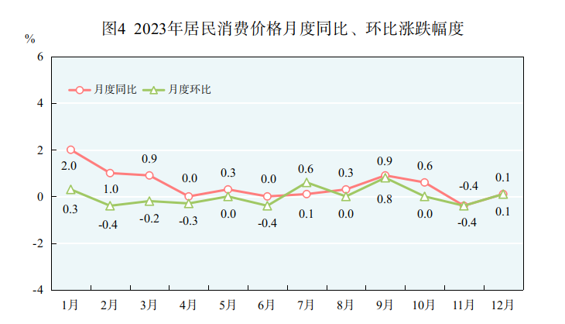

表2 2023年居民消费价格比上年涨跌幅度
指标名称 | 涨跌幅（%）
居民消费价格 | 0.5
食品烟酒 | -0.6
#食品 | -2.0
#粮食 | 1.9
菜及食用菌 | -5.4
畜肉类 | -8.7
蛋类 | -0.9
奶类 | 0.5
干鲜瓜果类 | 3.6
茶及饮料 | 0.7
烟酒 | 0.8
在外餐饮 | 2.8
衣着 | 0.5
居住 | 0.1
生活用品及服务 | 0.1
交通通信 | -0.8
教育文化娱乐 | 4.2
医疗保健 | 2.1
其他用品及服务 | 3.5
全年工业生产者出厂价格（PPI）比上年下降3.7%，工业生产者购进价格（IPI）下降2.3%。
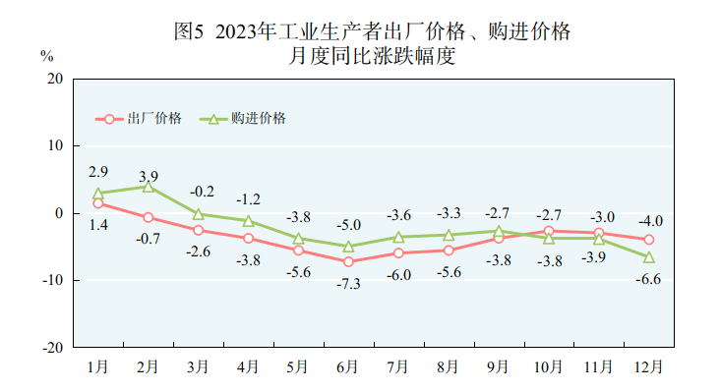

二、种植业和畜牧业
全年粮食播种面积304.90千公顷，比上年增加1.43千公顷。其中，小麦播种面积101.04千公顷，减少0.22千公顷；青稞播种面积94.82千公顷，增加2.13千公顷；薯类播种面积67.81千公顷，减少0.04千公顷；玉米播种面积22.77千公顷，增加0.10千公顷；豆类播种面积14.42千公顷，增加0.29千公顷。经济作物播种面积293.74千公顷，比上年增加11.02千公顷。其中，油料播种面积147.20千公顷，增加0.60千公顷；蔬菜43.84千公顷，增加0.47千公顷；药材30.32千公顷，减少2.04千公顷（其中枸杞28.54千公顷，减少0.36千公顷）。全年粮食产量116.23万吨，连续16年超过百万吨，比上年增加8.96万吨。
表3 2023年主要农产品产量及其增长速度
指标名称 | 产量（万吨） | 比上年增长（％）
粮食 | 116.23 | 8.4
#小麦 | 39.66 | 7.5
玉米 | 15.24 | 2.8
青稞 | 26.96 | 14.9
豆类 | 3.67 | 5.5
薯类（折粮） | 29.82 | 8.1
油料 | 32.07 | 3.8
枸杞 | 9.13 | 4.1
蔬菜及食用菌 | 158.49 | 4.4
瓜果类 | 0.95 | -23.4
园林水果 | 1.50 | -1.4
水产品 | 1.90 | 0.5

全年牛出栏211.62万头，比上年增长2.9%；羊出栏710.12万只，增长5.0%；生猪出栏62.64万头，下降18.6%；家禽出栏158.54万只，下降0.2%。猪牛羊禽肉产量41.31万吨，比上年增长1.1%。
表4 2023年主要畜产品产量及其增长速度
指标名称 | 产量（万吨） | 比上年增长（％）
猪牛羊禽肉 | 41.31 | 1.1
#猪肉 | 5.16 | -18.2
牛肉 | 22.84 | 4.4
羊肉 | 13.00 | 5.0
禽肉 | 0.31 | 1.9
牛奶 | 33.72 | -3.8
禽蛋 | 1.73 | 15.9
三、工业和建筑业
全年全部工业增加值1272.44亿元，比上年增长5.2%。规模以上工业[]增加值比上年增长5.6%。在规模以上工业中，分经济类型看，国有企业增加值增长5.1%，股份制企业增长5.9%。分门类看，制造业增加值增长7.8%，采矿业持平，电力、热力、燃气及水生产和供应业下降1.4%。
表5 2023年规模以上工业主要行业增加值增长速度
指标名称 | 比上年增长（％）
煤炭开采和洗选业 | -31.0
石油和天然气开采业 | 0.8
黑色金属矿采选业 | 5.4
有色金属矿采选业 | 49.3
非金属矿采选业 | 29.4
开采专业及辅助性活动 | 29.0
农副食品加工业 | -17.7
食品制造业 | -11.2
酒、饮料和精制茶制造业 | 6.1
石油、煤炭及其他燃料加工业 | 1.2
化学原料和化学制品制造业 | -16.5
医药制造业 | 21.7
非金属矿物制品业 | 10.1
黑色金属冶炼和压延加工业 | -23.1
有色金属冶炼和压延加工业 | 4.9
电气机械和器材制造业 | -39.5
计算机、通信和其他电子设备制造业 | 88.9
金属制品、机械和设备修理业 | 37.5
电力、热力生产和供应业 | -1.5
燃气生产和供应业 | -1.9
水的生产和供应业 | 8.9

表6 2023年规模以上工业主要产品产量及其增长速度
指标名称 | 计量单位 | 产量 | 比上年增长（％）
原煤 | 万吨 | 772.95 | -17.5
天然气 | 亿立方米 | 60.00 | 持平
原油 | 万吨 | 235.00 | 持平
原油加工量 | 万吨 | 155.50 | 3.7
原盐 | 万吨 | 315.45 | -27.1
乳制品 | 万吨 | 11.81 | 1.8
饮料酒 | 千升 | 29647 | 9.2
纯碱(碳酸钠) | 万吨 | 464.14 | -3.6
精甲醇 | 万吨 | 35.77 | 17.4
钾肥(折氧化钾100%) | 万吨 | 416.44 | -15.4
单晶硅 | 吨 | 175984 | 131.1
多晶硅 | 吨 | 173020 | 176.6
中成药 | 吨 | 2056 | 24.6
水泥 | 万吨 | 1192.17 | 22.2
钢材 | 万吨 | 69.73 | -42.2
铁合金 | 万吨 | 129.58 | -11.0
精炼铜（电解铜） | 万吨 | 12.10 | 14.9
原铝(电解铝) | 万吨 | 271.39 | -0.3
铝材 | 万吨 | 166.80 | 0.4
光纤 | 万千米 | 1041.67 | -12.9
太阳能电池（光伏电池） | 万千瓦 | 36.51 | 37.6
碳酸锂 | 吨 | 109959 | 49.4
铜箔 | 吨 | 25522 | -20.2
碳纤维 | 吨 | 16823 | 116.1
发电量 | 亿千瓦时 | 873.78 | -1.5
#水力 | 亿千瓦时 | 378.12 | -6.4
太阳能 | 亿千瓦时 | 212.10 | 4.9
火力 | 亿千瓦时 | 160.34 | 0.5
风力 | 亿千瓦时 | 123.22 | 1.4
规模以上工业优势产业中，新能源产业增加值比上年增长62.9%，有色金属产业增长4.9%，生物产业增长14.9%，油气化工产业增长2.8%。装备制造业[]增长45.3%，占规模以上工业增加值的26.3%，比重较上年提高2.8个百分点；高技术制造业[]增加值增长62.2%，占规模以上工业增加值的26.1%，比重较上年提高2.9个百分点。全年规模以上工业企业实现利润总额486.45亿元。
全年建筑业增加值340.39亿元，比上年增长0.5%。全年房屋建筑施工面积962.90万平方米，比上年下降0.9%；竣工面积225.08万平方米，增长28.8%。
四、服务业
全年住宿和餐饮业增加值42.58亿元，比上年增长19.6%；交通运输、仓储和邮政业增加值208.32亿元，增长18.3%；科学研究和技术服务业增加值101.87亿元，增长12.3%；信息传输、软件和信息技术服务业增加值93.89亿元，增长11.4%；金融业增加值280.20亿元，增长3.6%；房地产业增加值156.15亿元，增长2.9%；批发和零售业增加值167.73亿元，下降0.9%。
年末铁路营运里程2854公里，其中高速铁路[]218公里。公路通车里程8.94万公里，其中高速公路[]4022公里。民航通航里程16.07万公里[]。

表7 2023年各种运输方式完成客货运输量及其增长速度
指标名称 | 计量单位 | 运输量 | 比上年增长（％）
货物运输量[] | 万吨 | 22158.56 | 16.7
铁路 | 万吨 | 3621.57 | 0.8
公路 | 万吨 | 17983.28 | 20.9
民航 | 吨 | 34008.50 | 108.2
#出港货邮 | 吨 | 16562.50 | 109.0
管道[] | 万吨 | 550.31 | 4.6
旅客运输量 | 万人 | 3390.46 | 139.4
铁路 | 万人 | 1033.39 | 182.1
公路 | 万人 | 1438.94 | 99.6
民航 | 万人 | 789.06 | 165.1
#出港旅客 | 万人 | 409.57 | 157.2
水路 | 万人 | 129.07 | 314.7
全年邮政行业寄递业务量17027.80万件，比上年增长10.8%。快递业务量4922.92万件，增长58.6%；快递业务收入12.71亿元，增长53.0%。邮政函件业务123.60万件，包裹业务13.53万件。全年电信业务量[]96.44亿元，比上年增长20.4%。年末移动电话用户735.23万户，比上年末增加30.88万户，其中5G移动电话用户[]392.93万户，增加121.78万户；固定电话用户155.92万户，比上年末增加11.64万户；固定互联网宽带接入用户[]290.58万户，增加40.86万户；移动宽带用户[]708.24万户，增加38.61万户。移动互联网接入流量20.15亿GB，比上年增长14.8%。
五、国内贸易
全年社会消费品零售总额987.73亿元，比上年增长17.3%，其中网上零售额149.8亿元，增长72.0%。按经营地分，城镇消费品零售额803.91亿元，比上年增长17.3%；乡村消费品零售额183.81亿元，增长17.4%。按消费类型分，商品零售908.93亿元，比上年增长17.2%；餐饮收入78.80亿元，增长19.0%。
表8 2023年限额以上[]批发和零售业主要商品分类零售额及其增长速度
指标名称 | 零售额（亿元） | 比上年增长（％）
石油及制品类 | 169.74 | 25.6
汽车类 | 129.72 | 39.3
粮油、食品类 | 20.71 | -4.7
中西药品类 | 11.77 | 25.7
服装、鞋帽、针纺织品类 | 11.26 | 28.4
烟酒类 | 10.16 | 8.8
通讯器材类 | 6.62 | 60.8
其中：智能手机 | 2.96 | 4.3
化妆品类 | 4.55 | 11.5
日用品类 | 4.28 | -5.3
金银珠宝类 | 3.54 | 24.8
家用电器和音像器材类 | 3.31 | -25.0
文化办公用品类 | 2.63 | -14.6
饮料类 | 2.54 | -1.5
书报杂志类 | 1.37 | 18.1
六、固定资产投资
全年固定资产投资[]比上年下降7.5%。其中工业投资增长11.0%。按产业分，第一产业投资比上年下降7.0%，第二产业投资增长11.0%，第三产业投资下降21.3%。在固定资产投资中，高技术制造业投资比上年增长33.5%，盐湖化工产业投资增长64.8%，新能源产业投资增长41.5%，装备制造业投资增长11.9%。
表9 2023年分行业固定资产投资增长速度
指标名称 | 比上年增长（％）
农林牧渔业 | -7.0
采矿业 | -8.6
制造业 | 26.4
电力、热力、燃气及水生产和供应业 | 7.4
建筑业 | 106.4
批发和零售业 | -58.5
交通运输、仓储和邮政业 | -36.3
住宿和餐饮业 | -36.6
信息传输、软件和信息技术服务业 | 17.8
租赁和商务服务业 | -26.0
科学研究和技术服务业 | 9.7
水利、环境和公共设施管理业 | 1.5
居民服务、修理和其他服务业 | -44.3
教育 | -5.9
卫生和社会工作 | 13.2
文化、体育和娱乐业 | 0.2
公共管理、社会保障和社会组织 | -28.1
全年房地产开发投资比上年下降32.0%。其中，商品住宅投资下降31.1%，商业营业用房投资下降27.0%。

表10 2023年房地产开发和销售主要指标及其增长速度
指标名称 | 比上年增长（％）
房屋施工面积 | -5.9
#住宅 | -5.3
商品房销售面积 | 15.4
#住宅 | 24.4
本年到位资金 | -9.6
#国内贷款 | 1.3
个人按揭贷款 | 29.6
七、对外经济
全年货物贸易进出口总额48.7亿元，比上年增长20.3%。其中，出口总额29.5亿元，增长23.0%；进口总额19.2亿元，增长16.5%。货物进出口顺差10.3亿元，比上年增加2.8亿元。对共建“一带一路”国家进出口总额33.1亿元，比上年增长19.7%。
表11 2023年主要商品分类进出口值及其增长速度
指标名称 | 绝对数（亿元） | 比上年增长（％）
出口 | 29.5 | 23.0
#机电产品 | 6.8 | 99.2
#高新技术产品 | 3.5 | 165.4
#碳酸钠（纯碱） | 3.2 | 42.5
已装在组件内或组装成块的光电池 | 2.3 | 216.2
硅铁（按重量计含硅量＞55%） | 1.6 | -44.7
冬虫夏草 | 1.4 | 139.2
未漂白或漂白桑蚕丝机织物（含丝≥85％） | 1.3 | 21.9
进口 | 19.2 | 16.5
#机电产品 | 3.5 | 113.9
#高新技术产品 | 2.8 | 144.5
#铝矿砂及其精矿 | 5.3 | -26.1
锌矿砂及其精矿 | 3.1 | 0.6
炼焦煤 | 1.5 | —
冻带骨牛肉 | 0.7 | 383.1

表12 2023年对主要国家进出口值及其增长速度
指标名称 | 绝对数（亿元） | 比上年增长（％）
出口 | 29.5 | 23.0
#马来西亚 | 3.6 | 110.8
越南 | 2.9 | 85.3
新加坡 | 2.5 | -2.6
韩国 | 2.0 | 21.4
巴基斯坦 | 1.6 | 29.3
日本 | 1.6 | -50.7
荷兰 | 1.4 | 65.2
进口 | 19.2 | 16.5
#几内亚 | 4.5 | -24.9
德国 | 1.9 | 132.0
南非 | 1.8 | -17.0
日本 | 0.7 | 3.0
全年新设外资项目10个。实际使用外商直接投资额2198万美元，增长80.8%。对外承包工程业务完成营业额[] 2081万美元，比上年增长68.4%；对外劳务合作派出各类劳务人员155人。
八、财政金融
全年一般公共预算收入635.06亿元，比上年增长24.3%。其中，地方一般公共预算收入381.31亿元，增长15.9%；上划中央收入253.75亿元，增长39.5%。地方一般公共预算收入中税收收入282.94亿元，比上年增长10.6%，其中耕地占用税15.14亿元，增长26.6%；增值税113.31亿元，增长26.2%；个人所得税11.25亿元，增长23.3%；资源税35.17亿元，下降7.5%；企业所得税49.72亿元，下降9.2%。
全年一般公共预算支出2188.68亿元，比上年增长10.8%，其中一般公共服务支出增长11.7%，城乡社区支出增长48.5%，灾害防治及应急管理支出增长33.2%，住房保障支出增长28.6%，节能环保支出增长27.9%，文化旅游体育与传媒支出增长14.8%，卫生健康支出增长11.4%，公共安全支出增长8.1%，教育支出增长5.9%，社会保障和就业支出增长3.5%。
年末金融机构人民币各项存款余额7886.92亿元，比上年末增长3.6%。其中，住户存款余额3845.75亿元，增长12.6%；非金融企业存款余额1562.17亿元，下降2.3%。金融机构人民币各项贷款余额7550.24亿元，比上年末增长7.2%。其中，住户贷款余额1654.94亿元，增长13.9%；企（事）业单位贷款余额5894.59亿元，增长5.4%。
全年保险公司原保险保费收入[]117.99亿元，比上年增长10.9%。其中，寿险保费收入47.91亿元，增长13.8%；财产险保费收入50.74亿元，增长13.2%；健康险和意外伤害险保费收入19.33亿元，下降0.6%。全年保险赔付额51.14亿元，比上年增长30.5%。其中，寿险赔付额8.74亿元，比上年增长24.1%；财产险赔付额34.01亿元，增长30.2%；健康险和意外伤害险赔付额8.39亿元，增长38.9%。
年末境内上市公司10家，总股本173.66亿股，比上年增长9.1%；股票总市值1996.90亿元，下降11.8%。
九、居民收入消费和社会保障
全年全体居民人均可支配收入28587元，比上年增长5.9%。按常住地分，城镇居民人均可支配收入40408元，增长4.3%；农村居民人均可支配收入15614元，增长8.0%。城乡居民人均收入比值（以农村居民人均收入为1）为2.59，比上年缩小0.09。
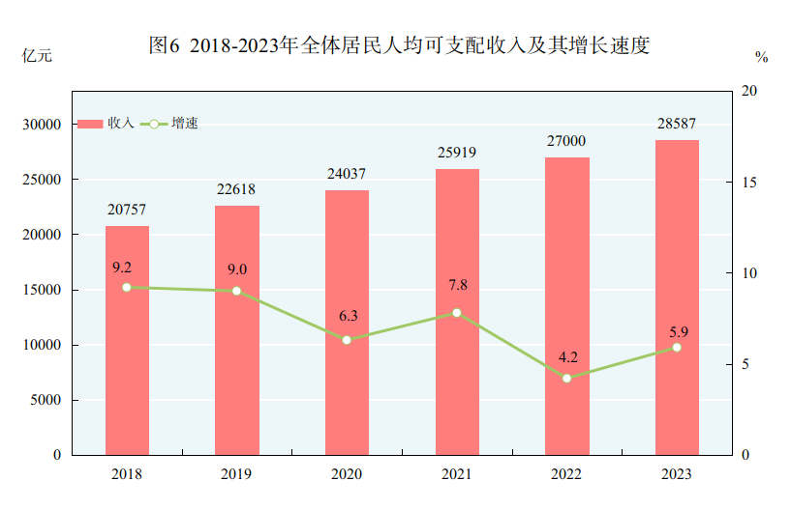
表13 2023年居民人均可支配收入及其增长速度
指标名称 | 绝对量（元） | 比上年增长（%）
全体居民人均可支配收入 | 28587 | 5.9
#工资性收入 | 16534 | 8.5
经营净收入 | 4349 | 5.7
财产净收入 | 1072 | 8.5
转移净收入 | 6632 | -0.5
城镇居民人均可支配收入 | 40408 | 4.3
#工资性收入 | 26641 | 6.4
经营净收入 | 3272 | 19.6
财产净收入 | 1638 | 5.2
转移净收入 | 8858 | -5.7
农村居民人均可支配收入 | 15614 | 8.0
#工资性收入 | 5443 | 14.5
经营净收入 | 5530 | -1.0
财产净收入 | 452 | 18.8
转移净收入 | 4189 | 12.0

全年全体居民人均消费支出20327元，比上年增长17.8%。按常住地分，城镇居民人均消费支出25373元，增长16.9%；农村居民人均消费支出14790元，增长18.2%。居民恩格尔系数为31.3%，其中城镇为29.5%，农村为34.6%。

表14 2023年居民人均消费支出及其增长速度
指标名称 | 绝对量（元） | 比上年增长（%）
全体居民人均消费支出 | 20327 | 17.8
#食品烟酒 | 6361 | 8.3
衣着 | 1458 | 20.3
居住 | 3631 | 9.4
生活用品及服务 | 1072 | 12.4
交通通信 | 3504 | 38.7
教育文化娱乐 | 1551 | 32.0
医疗保健 | 2174 | 22.9
其他用品及服务 | 576 | 33.2
城镇居民人均消费支出 | 25373 | 16.9
#食品烟酒 | 7490 | 4.2
衣着 | 1846 | 20.5
居住 | 5005 | 12.3
生活用品及服务 | 1327 | 5.9
交通通信 | 4359 | 44.0
教育文化娱乐 | 2012 | 31.7
医疗保健 | 2547 | 18.1
其他用品及服务 | 787 | 41.1
农村居民人均消费支出 | 14790 | 18.2
#食品烟酒 | 5122 | 14.6
衣着 | 1031 | 18.6
居住 | 2124 | 1.1
生活用品及服务 | 792 | 25.1
交通通信 | 2566 | 28.8
教育文化娱乐 | 1045 | 30.8
医疗保健 | 1765 | 30.4
其他用品及服务 | 345 | 15.4
年末养老保险参保人数451.45万人，比上年末增加12.59万人。其中，企业职工基本养老保险参保人数153.15万人，比上年末增加11.26万人；城乡居民基本养老保险参保人数263.44万人，增加0.40万人；机关事业单位养老保险参保人数34.86万人，增加0.93万人。医疗保险参保人数567.06万人，比上年末增加7.44万人。其中，城镇职工医疗保险参保人数123.63万人，比上年末增加7.33万人；城乡居民医疗保险参保人数443.43万人，增加0.11万人。失业保险参保人数68.14万人，比上年末增加4.74万人。工伤保险参保人数117.59万人，比上年末增加5.90万人，其中农民工参保人数38.00万人。生育保险参保人数72.72万人，比上年末增加1.41万人。年末享受城镇居民最低生活保障人数7.24万人，享受农村居民最低生活保障人数28.15万人。
年末共有各类提供住宿的社会服务机构95个，比上年末增加11个，其中养老服务机构75个。社会服务床位[]9243张，增加213张，其中养老服务床位6807张。社区服务中心4664个，社区服务站403个。
十、科学技术和教育
全年取得省部级以上科技成果588项，比上年增加41项，其中基础理论成果163项，应用技术成果415项，软科学成果10项。专利授权3987件，其中发明专利授权561件。签订技术合同1515项，比上年增加382项；技术合同成交金额19.30亿元，增长20.4%。年末共有天气雷达观测站点9个，省级卫星直收站2个，地震台站540个，地震遥测台网2个。
全年学前教育毛入园率92.82%，九年义务教育巩固率97.25%，高中阶段毛入学率95.15%。全年研究生教育招生3894人，在校生10695人，毕业生3058人。普通高等教育招生3.60万人，在校生10.74万人，毕业生2.96万人。中等职业教育招生3.12万人，在校生8.69万人，毕业生2.76万人。普通高中招生4.57万人，在校生13.45万人，毕业生4.33万人。初中学校招生8.38万人，在校生23.75万人，毕业生7.31万人。普通小学招生8.77万人，在校生52.01万人，毕业生8.51万人。特殊教育招生348人，在校生1907人，毕业生485人。幼儿园在园幼儿20.38万人。
十一、文化旅游、卫生健康和体育
年末有艺术表演团体12个，文化馆46个，文化站399个，公共图书馆50个，博物馆24个，档案馆54个。广播综合人口覆盖率99.2%，电视综合人口覆盖率99.3%。
年末有5A级景区4个，星级宾馆272个。全年接待国内外游客4476.35万人次，比上年增长1.1倍。其中，国内游客4474.30万人次，增长1.0倍；入境游客20461人次。实现旅游总收入430.64亿元，比上年增长2.0倍。其中，国内旅游收入430.15亿元，增长2.0倍；旅游外汇收入700.66万美元。
年末有医疗卫生机构6949个，床位4.57万张。其中，医院243个，床位3.89万张；卫生院407个，床位5072张；社区卫生服务中心37个；妇幼保健院52个；疾病预防控制中心54个；村卫生室4469个；诊所、卫生所、医务室1134个；卫生监督所45个。医疗卫生机构卫生人员7.23万人，其中执业（助理）医师2.16万人，注册护士2.37万人。全年总诊疗人次2873.2万人次，出院人次119.2万人次。
年末有等级运动员746人，其中一级运动员284人，二级运动员462人。全年参加国内外比赛1711人次，共获得第一名53个，第二名56个，第三名90个，四至八名267个。
十二、能源、环境和应急管理
全年全社会用电量1018.31亿千瓦时，比上年增长10.4%。其中，工业用电量895.60亿千瓦时，增长9.8%；城乡居民用电量46.91亿千瓦时，增长7.4%。规模以上工业清洁能源发电量713.44亿千瓦时，占规模以上工业发电量的比重为81.6%，青海“绿电”点亮杭州亚运会场馆。全年规模以上工业企业综合能源消费量比上年增长3.1%。主要耗能工业企业单位电解铝综合能耗比上年下降1.0%，硅铁工序单位能耗下降1.5%，氨碱法单位纯碱生产综合能耗下降5.2%。
年末有国家公园1个，面积19.07万平方公里。自然保护区9个，面积2.04万平方公里，其中国家级自然保护区5个，面积1.00万平方公里。湿地面积[]712.39万公顷，其中自然湿地面积[]704.21万公顷。国家重点公益林管护面积369.37万公顷，国土绿化面积30.31万公顷，天然林保护面积359.43万公顷，当年治理水土流失面积2142.02平方公里。全年全民义务植树1800万株。全年空气质量优良天数比例为96.6%。地表水国考断面水质优良比例为100%，长江、黄河干流、澜沧江出省境断面水质保持Ⅱ类及以上。
全年各类生产安全事故253起，死亡194人。工矿商贸事故33起，死亡33人。道路交通事故1699起，死亡463人。全年共发生火灾2136起。

注释：

[?]本公报中2023年数据均为初步统计数，增速按同口径计算。个别数据因四舍五入的原因，存在与分项合计不等的情况。
[?]生产总值、各产业增加值按国家统计局2018年修订的《三次产业划分规定》口径统计，绝对数按现价计算，增长速度按不变价格计算。
[?]规模以上工业企业统计口径为年主营业务收入2000万元及以上的工业企业。
[?]装备制造业包括金属制品业，通用设备制造业，专用设备制造业，汽车制造业，铁路、船舶、航空航天和其他运输设备制造业，电气机械及器材制造业，计算机、通信和其他电子设备制造业，仪器仪表制造业。
[?]按照《高技术产业（制造业）分类（2017）》，高技术制造业是指国民经济行业中R&D投入强度相对高的制造业行业，包括：医药制造，航空、航天器及设备制造，电子及通信设备制造，计算机及办公设备制造，医疗仪器设备及仪器仪表制造，信息化学品制造等6大类。
[?]高速铁路是指最高营运速度达到200公里/小时及以上的铁路。
[?]高速公路不包含一级公路。
[?]民航通航里程为扣除停航站点的里程数。
[?]货物运输量包含管道运输量。
[?]管道运输量包含原油运输量和天然气运输量。
[?]电信业务总量按上年不变价格计算。
[?]5G移动电话用户是指报告期末在计费系统拥有使用信息，占用5G网络资源的在网用户。包括使用5G业务或终端的用户。
[?]固定互联网宽带接入用户是指报告期末在电信企业登记注册，通过xDSL、FTTx+LAN、FTTH/0以及其他宽带接入方式和普通专线接入公众互联网的用户。
[?]移动宽带用户是指报告期末在计费系统拥有使用信息、占用4G、5G网络资源的在网用户。
[?] ]限额以上企业（单位）包含限额以上批发业（年主营业务收入在2000万元及以上的批发业企业和单位）、限额以上零售业（年主营业务收入在500万元及以上的零售业企业和单位）和限额以上住宿、餐饮业（年主营业务收入在200万元及以上的住宿、餐饮业企业和单位）。
[?]固定资产投资统计口径为计划投资500万元及以上固定资产项目投资及所有房地产开发项目投资。
[?]对外承包工程业务完成营业额、对外劳务合作派出各类劳务人员不包含驻地央企数据。
[?]原保险保费收入是指保险企业确认的原保险合同保费收入。
[?]社会服务床位数除收养性机构外，还包括救助类机构、社区类机构的床位。
[?]湿地面积为2019年开展的全国第三次国土资源调查数据。
[?]自然湿地面积是指除水库水面、坑塘水面、沟渠以外的湿地面积。 资料来源： 本公报中城镇新增就业人员、农牧区劳动力转移就业人数和养老、失业、工伤保险数据来自省人力资源和社会保障厅；城镇调查失业率、农民工、价格、城乡居民收支、畜牧业全部数据及种植业中部分数据来自国家统计局青海调查总队；铁路营运里程及铁路客货运输量来自中国铁路青藏集团有限公司；公路通车里程及公路、水路客货运输量数据来自省交通运输厅；民航通航里程及民航客货运输量数据来自西部机场集团青海机场有限公司; 管道运输量数据来自中石油天然气股份有限公司青海油田分公司; 邮政业务数据来自省邮政管理局；电信业务数据来自省通信管理局；货物进出口数据来自西宁海关；外资项目、外商直接投资、对外承包工程、劳务合作数据来自省商务厅；财政数据来自省财政厅；金融业数据来自中国人民银行青海省分行；保险业数据来自国家金融监督管理总局青海监管局；境内上市公司及股票数据来自中国证券监督管理委员会青海监管局；医疗和生育保险数据来自省医疗保障局；城乡最低生活保障、社会服务机构数据来自省民政厅；科技数据来自省科学技术厅；专利数据来自省知识产权局；天气雷达观测站点、省级卫星直收站数据来自省气象局；地震台站和遥测台网数据来自省地震局；教育数据来自省教育厅；艺术表演团体、文化馆、公共图书馆、博物馆和旅游数据来自省文化和旅游厅；档案馆数据来自省档案局；广播、电视数据来自省广播电视局；卫生健康数据来自省卫生健康委员会；体育数据来自省体育局；全社会用电量数据来自国家电网青海省电力公司；国家公园、自然保护区、湿地面积、国家重点公益林管护面积、天然林保护面积、全民义务植树数据来自省林业和草原局；当年治理水土流失面积数据来自省水利厅、省农业农村厅、省林业和草原局；空气优良天数比例、地表水国考断面水质优良比例和长江、黄河干流、澜沧江出省境断面水质数据来自省生态环境厅；生产安全数据来自省应急管理厅；火灾数据来自省消防救援总队；道路交通事故数据来自省公安厅交通警察总队；其他数据均来自省统计局。

